POWERLINK: el estándar abierto para la industria del plástico
Reacciones rápidas, sincronización precisa
POWERLINK es la mejor opción para la comunicación industrial en el sector del plástico, más que cualquier otro sistema en el mercado. Durante la transformación del plástico son esenciales las reacciones extremadamente rápidas, ya que se requieren tiempos de respuesta inferiores a 0,5 milisegundos, incluso para operaciones de conmutación básicas. POWERLINK proporciona una infraestructura sin retrasos con ciclos de comunicación en el intervalo de los microsegundos, por lo que es especialmente adecuado para sistemas de control en lazo cerrado. Mediante el uso de tráfico cruzado, este protocolo en tiempo real es capaz de sincronizar varios ejes con una precisión excepcional.
728 ejes en 400 microsegundos
La red más rápida del mundo hasta la fecha se ha implementado en una aplicación para el plástico con POWERLINK. Esta máquina de estirado de láminas bidimensional de Brückner Maschinenbau GmbH & Co. KG cuenta con 728 ejes sincronizados con un tiempo de ciclo de 400 microsegundos. Un rendimiento de este tipo, hace que POWERLINK sea la elección ideal para la industria del plástico.
En 2010, EUROMAP (la asociación europea de fabricantes de maquinaria para el plástico y el caucho) ya había incorporado el estándar POWERLINK en la especificación EUROMAP 75. "La especificación EUROMAP destaca la posición de liderazgo de POWERLINK entre los protocolos con capacidad en tiempo real", explica Stefan Schönegger, Director General del Grupo de Estandarización de Ethernet POWERLINK.

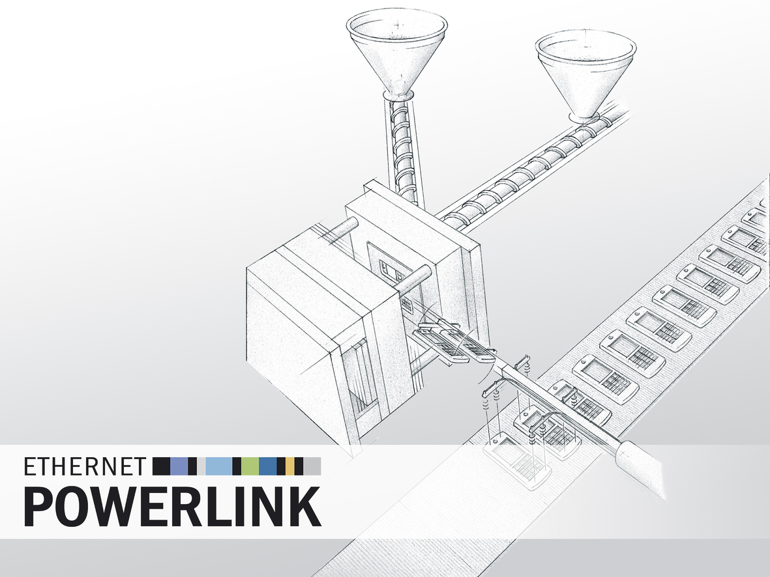
Ethernet POWERLINK en tiempo real es la mejor opción para la comunicación industrial en el sector del plástico, más que cualquier otro sistema en el mercado. Por ello, POWERLINK forma parte de la especificación EUROMAP desde hace varios años.

Acerca de B&R
B&R es una innovadora empresa de automatización con sede en Austria y oficinas en todo el mundo. Como líder mundial en automatización industrial, B&R combina tecnología punta con ingeniería avanzada para ofrecer a los clientes, en prácticamente todas las industrias, soluciones completas para automatización de máquinas y fábricas, control de movimiento, HMI y tecnología de seguridad integrada. Con estándares industriales de comunicación de bus de campo como POWERLINK y openSAFETY, además del potente entorno de desarrollo de software Automation Studio, B&R está constantemente redefiniendo el futuro de la automatización. El espíritu innovador que mantiene a B&R al frente de la automatización industrial está impulsado por el compromiso de simplificar los procesos y superar las expectativas del cliente.
Para más información, visite www.br-automation.com.
Si publica esta nota de prensa, por favor envíe una copia a:
Bernecker & Rainer Automatización industrial S.L.U.
Vallsolana Garden Business Park
Camí de Can Camps, 17-19
08174 Sant Cugat del Vallés
Barcelona
o al e-mail: office.es@br-automation.com

